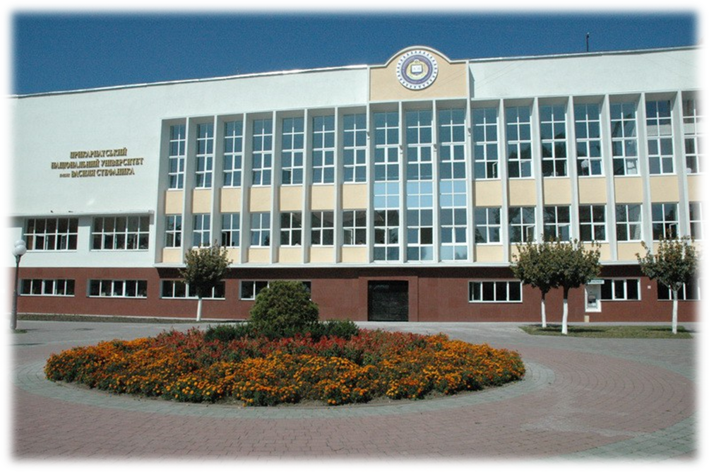

Віртуальна виставка
нових надходжень
на 1 квітня 2018 року

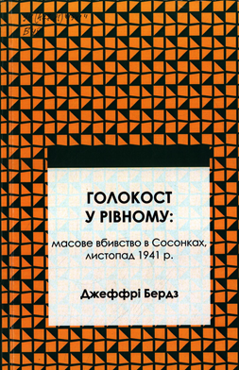 | 94(477.81)  «1941» Бердз Д. Голокост у Рівному: масове вбивство в Сосонках, листопад 1941 р. / Д Бердз ; пер.з англ. Д. Аладька. – Рівне : Волин. обереги, 2017. – 168 с.
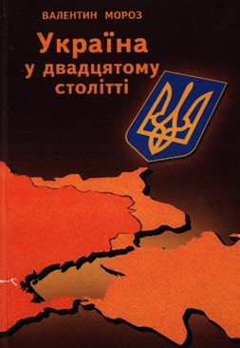 | 94(477)  «19» Мороз В. Україна у двадцятому столітті : моногр. Кн. 3 : 1953 - 2000 рр. / В. Мороз. – Львів : Ліга-Прес, 2016. – 188 с.
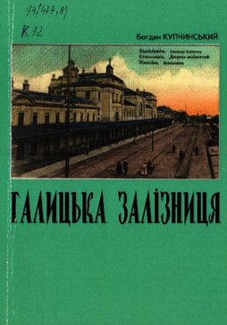 | 94(477.8)  Купчинський Б. Галицька залізниця / Б. Купчинський. – Івано-Франківськ : Лілея-НВ, 2017. – 135 с.

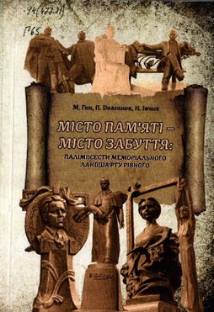 | 94(477.81)  Гон М. Місто пам'яті - місто забуття: палімпсести меморіального ландшафту Рівного : моногр. / М. Гон, П. Долганов, Н. Івчик. – Рівне : Волин. обереги, 2017. – 232 с.
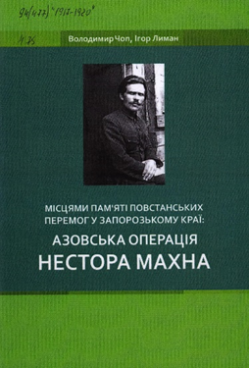 | 94(477)  «1917-1920» Чоп В. Місцями пам'яті повстанських перемог у Запорозькому краї: Азовська операція Нестора Махна / В. Чоп, І. Лиман ; Запорізька обласна державна адміністрація, Бердянський держ. педаг. ун-т. – Запоріжжя, 2017. – 99 с.
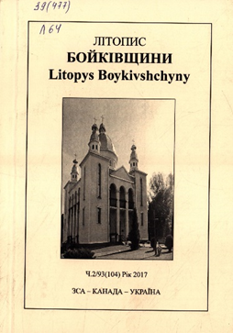 | 39(477)  Літопис Бойківщини : журнал.). – ЗСА-Канада-Україна : Т-во "Бойківщина", 2017. – Ч. 2/93 (104). – 112 с.

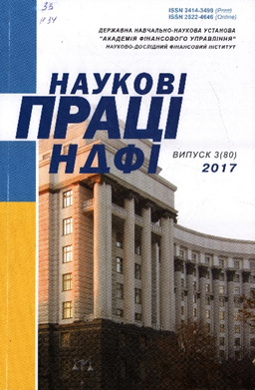 | 338.(477)  Формування ринкової економіки в Україні : зб. наук. пр. – Львів : ЛНУ, 2017. –Вип. 37, ч. 1. –314 с.
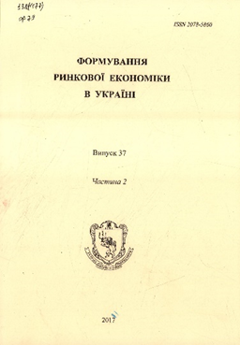 | 338.(477)  Формування ринкової економіки в Україні : зб. наук. пр. – Львів : ЛНУ, 2017. – Вип. 37. ч.2. – 265 с.
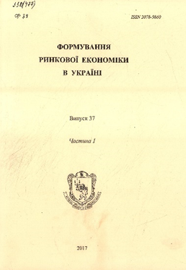 | 33  Наукові праці НДФІ : наук. зб. – Вип. 3(80). – К. : НДФІ, 2017. – Вип. 3 (80). – 158 с.

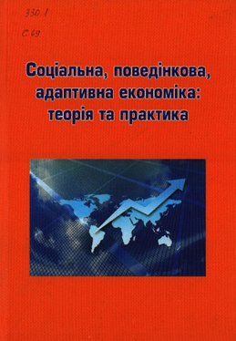 | 330.1  Соціальна, поведінкова, адаптивна економіка: теорія та практика : моногр. / за ред. О. І. Павлова ; Одеська нац. академія харч. технологій . – Одеса : Астропринт, 2016. – 172 с.
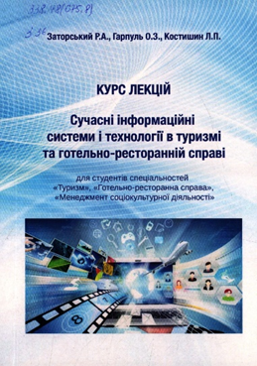 | 338.48(075.8)  Заторський Р. А. Сучасні інформаційні системи і технології в туризмі та готельно-ресторанній справі : курс лекцій / Р. А. Заторський, О. Гарпуль, Л. Костишин ; ДВНЗ «Прикарпатський нац. ун-т ім.. В. Стефаника». – Івано-Франківськ : ПНУ, 2017. – 212 с.
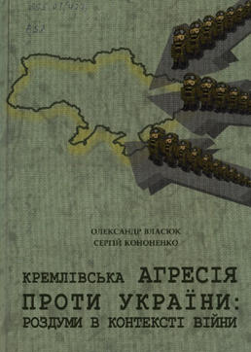 | 355.01(477)  Власюк О. Кремлівська агресія проти України: роздуми в контексті війни : моногр. / О. Власюк, С. Кононенко ; Нац. ін-т страт. досліджень. – К. : НІСД, 2017. – 304 с.

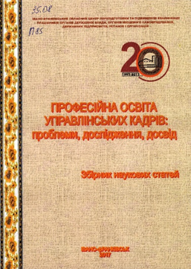 | 35.08  Професійна освіта управлінських кадрів: проблеми, дослідження, досвід : зб. наук. ст. / відп. за вип. Бойчук Л.В.; Івано-Франківський центр перепідготовки та підвищення кваліфікації працівників органів держ. влади, органів місцевого самоврядування. – Івано-Франківськ : ІФОЦППК, 2017. – 84 с.
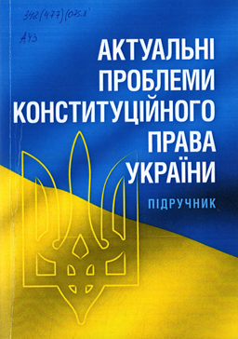 | 342(477)(075.8)  Актуальні проблеми конституційного права України : підруч. / за заг. ред. Олійника А.Ю.; МВС України, Нац. академія внутрішніх справ. – К. : ЦУЛ, 2017. – 554 с.
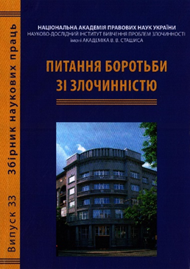 | 34  Питання боротьби зі злочинністю : зб. наук. пр. – Х. : Нац. юрид. ун-т ім. Ярослава Мудрого : Право, 2017. – Вип. 33. – 324 с.

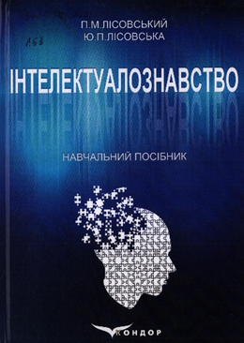 | 347.77/78(075.8)  Лісовський П. М. Інтелектуалознавство : навч. посіб. / П. М. Лісовський, Ю. П. Лісовська. – К. : Кондов-видавництво, 2017. – 250 с.
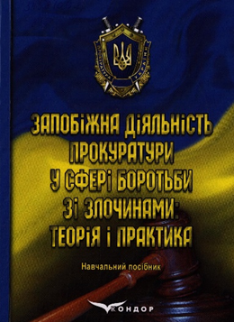 | 343.8(075.8)  Запобіжна діяльність прокуратури у сфері боротьби зі злочинами: теорія і практика : навч. посіб. – К. : ВД Кондор, 2017. – 250 с.
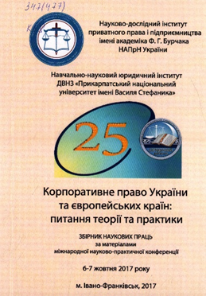 | 347(477)  Корпоративне право України та європейських країн: питання теорії та практики : зб. наук. пр. за матеріалами ХУ міжнар.наук.-практ.конф. 6-7 жовтня 2017 р., м. Івано-Франківськ / за ред. В. В. Луця ; Навч.-наук. юрид. ін-т ДВНЗ «Прикарпатський нац. ун-т ім. В. Стефаника». – Івано-Франківськ, 2017. – 290 с.

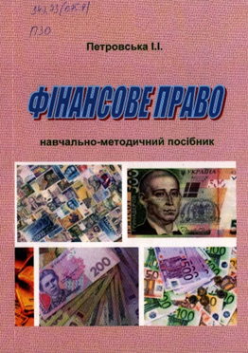 | 347.73(075.8)  Петровська І. І. Фінансове право : навч.-метод. посіб. для студ. 2-курсу денної форми навчання / І. І. Петровська ; ДВНЗ «Прикарпатський нац. ун-т ім. В. Стефаника». – Івано-Франківськ : ПНУ, 2017. – 149 с.
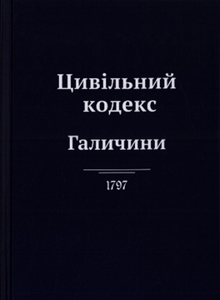 | 347(477)  Цивільний кодекс Галичини / пер. з нім. М. Мартинюка, О. Павлишинець. – Івано-Франківськ : Вавилонська бібліотека, 2017. – 272 с.
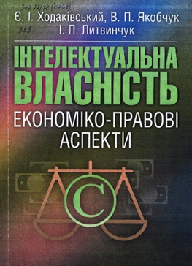 | 347.77/78(075.8)  Ходаківський Є. І. Інтелектуальна власність: економіко-правові аспекти : навч. посіб. / Є. І. Ходаківський, В. П. Якобчук, І. Л. Литвинчу. – К. : ЦУЛ, 2017. – 276 с.

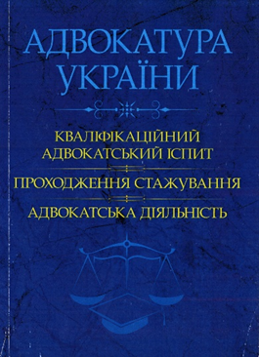 | 347.965(477)  Адвокатура України. Кваліфікаційний адвокатський іспит. Проходження стажування. Адвокатська діяльність : практ. посіб. / упор. Григоренко А.В. – К. : ЦУЛ, 2017. – 200 с.
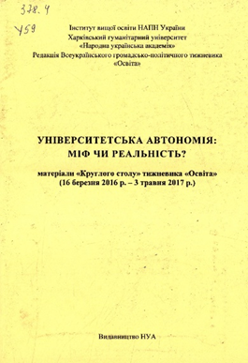 | 378.4  Університетська автономія: міф чи реальність? : матеріали "Круглого столу" тижневика "Освіта,16 березня 2016 р. - 3 травня 2017 р. / упор. К.В.Астахова ; Ін-т вищої освіти НАПН України, Харківський гуман. ун-т. – Х. : НУА, 2017. – 60 с.
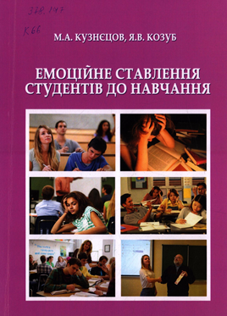 | 378.147  Кузнєцов М. А. Емоційне ставлення студентів до навчання : моногр. / М. А. Кузнєцов, Я. В. Козуб. – Х. : Діса плюс, 2017. – 284 с.

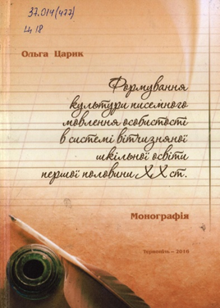 | 37.014(477)  Царик О. Формування культури писемного мовлення особистості в системі вітчизняної шкільної освіти першої половини ХХ ст. : моногр. / О. Царик ; Тернопільський нац. екон. ун-т. – Тернопіль : ТНЕУ, 2016. – 426 с.
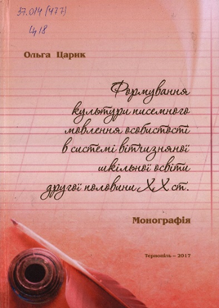 | 37.014(477)  Царик О. Формування культури писемного мовлення особистості в системі вітчизняної шкільної освіти другої половини ХХ ст. : моногр. / О. Царик ; Тернопільський нац. екон. ун-т. – Тернопіль : ТНЕУ, 2017. – 408 с.
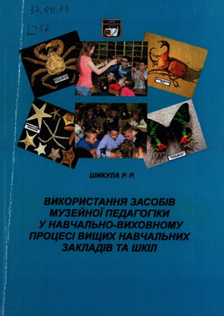 | 37.091.33  Шикула Р. Р. Використання засобів музейної педагогіки у навчально-виховному процесі вищих навчальних закладів та шкіл / Р. Р. Шикула. – Рівне : ВЦ МЕГУ, 2017. – 138 С.

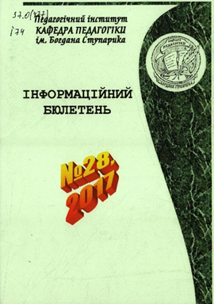 | 37.0(477)  Інформаційний бюлетень кафедри педагогіки імені Богдана Ступарика. – Івано-Франківськ : ДВНЗ «Прикарпатський нац. ун-т ім. В. Стефаника», 2017. – № 28. – 46 с.
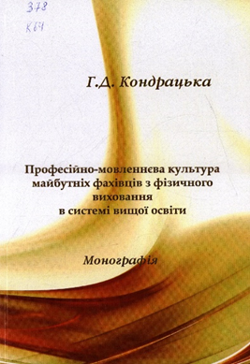 | 378  Кондрацька Г. Д. Професійно-мовленнєва культура майбутніх фахівців з фізичного виховання в системі вищої освіти : моногр. / Г. Д. Кондрацька ; Дрогобицький держ. пед. ун-т ім. Івана Франка. – Дрогобич : РВВ ДДПУ, 2016. – 478 с.
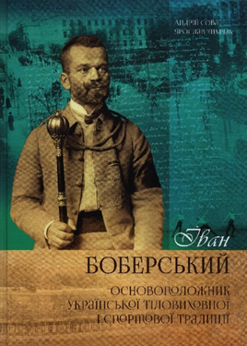 | 796.011(477.83/86)  Сова А. Іван Боберський - основоположник української тіловиховної і спортової традиції / А. Сова, Я. Тимчак; Львівський держ. ун-т фізичної культури. – Львів : ЛДУФК, Апріорі, 2017. – 232 с.

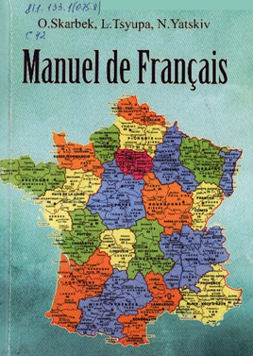 | 811.133.1(075.8)  Скарбек О. Французька мова = Manuel de francais : навч. посіб. для початківців / О. Скарбек, Л. Цюпа, Н. Яцків. – Івано-Франківськ : Симфонія форте, 2017. – 316 с.
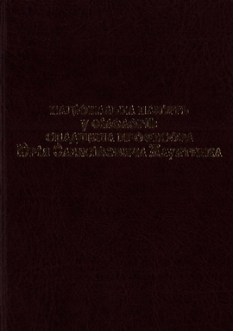 | 81:001-051(477)  Національна пам'ять у філології: спадщина професора Юрія Олексійовича Жлуктенка : матер. Всеукр. наук. конф. Львів, 2-3 жовтня 2015 р. – Львів : Львівський нац. ун-т ім. І. Франка, 2017. – 294 с.
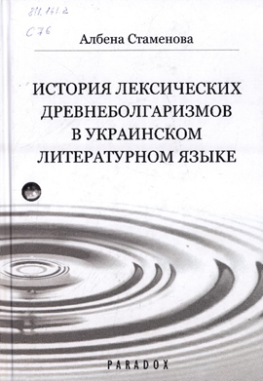 | 811.161.2  Стаменова А. История лексических древнеболгаризмов украинском литературном языке / А. Стаменова. – София : PARADOX, 2017. – 535 с.

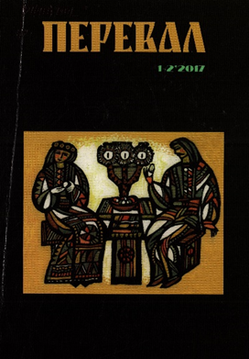 | 821(477)  «1917/…» Перевал : літ.- худ. і громадсько-політ. журнал. – Івано-Франківськ : Редакція журналу, 2017. – № 1-2 (91-92). – 312 с.
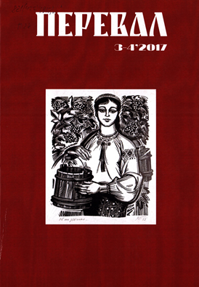 | 821(477)  «1917/…» Перевал : літ.-худ. і громадсько-політ.журнал. – Івано-Франківськ : Редакція журналу, 2017. – № 3-4(93-94). – 308 с.

